Государственное казенное общеобразовательное учреждение
«Чкаловская школа-интернат»
606540 Нижегородская обл., г.о.г. Чкаловск, ул. Ломоносова, 59 тел: 8(83160) 4-15-08

Методическая работа
Организация духовно-нравственного воспитания в начальной школе в ГКОУ «Чкаловская школа-интернат»

Срок реализации: 1 год Возраст детей: 6 – 12 лет

Разработчики: Быстрова Ю. Н. учитель начальных классов Суслова Т. С. учитель начальных классов

г.о.г. Чкаловск Выксунская епархия
Нижегородская митрополия

2023 г.

Информация об авторе (авторах) работы:
Дата и место рождения: 30.07.1987 г.р. г.Чкаловск
Адрес места жительства (с указанием почтового индекса), телефоны,e-mail : 606540 Нижегорродская обл., город Чкаловск ул. Водопьянова д.6
Место работы или род занятий ГКОУ «Чкаловская школа-интернат», учитель начальных классов.
Почётные звания (при их наличии): нет Наличие премий, призов и иных наград:
-Диплом I степени во Всероссийском конкурсе методических разработок по патри-
отическому воспитанию детей и подростков.
-Грамота за высокий профессионализм и в связи с установлением высшей квали- фикационной категории
-Диплом I место во Всероссийском конкурсе «Педагогическое открытие»
-Благодарственное письмо за подготовку участника Всероссийского фестиваля с международным участие «Краски Чувашии-2022»
-Сертификат автор идеи, опубликованной на краунд-платформе в рамках Всерос- сийского форума «Сильные идеи для нового времени»

Дата и место рождения: 02.06.1981г.р. г. Чкаловск
Адрес места жительства: 606540 Нижегородская обл., г. Чкаловск, кв. Северный 14-11
Место работы: ГКОУ «Чкаловская школа-интернат», учитель начальных классов. Почётные звания (при их наличии): нет.
Наличие премий, призов и иных наград:
- Почетная грамота Министерства образования Нижегородской области за добросовестный творческий труд в системе образования, высокие результаты в профессиональной деятельности и в связи с Днем учителя – 2017 г.
- Диплом лауреата муниципального конкурса педагогических работников
«Воспитать человека» -2017г.
- Диплом за распространение педагогического опыта во Всероссийском фестивале педагогического творчества – 2017 г.
- Диплом лауреата муниципального этапа Всероссийского конкурса «Учитель года России – 2018».
- Сертификат участника регионального этапа Всероссийского конкурса «Учитель- дефектолог России – 2018»
- Грамота Управления образования администрации г.о.г. Чкаловск за успехи и высокие результаты в педагогической деятельности по итогам 2020-2021 учебного года.
- Грамота за духовно-нравственное???
- Диплом 1 место во Всероссийском конкурсе «Педагогическое открытие» - 2022 г.

- Диплом за участие в зональном этапе регионального этапа Всероссийского конкурса «Учитель года России» - 2022 г.

Введение

«Связь эстетического воспитания с нравственным осуществляется в эстетическом отношении к труду…, - писал В.А. Сухомлинский, - мы стремимся поставить трудовое и моральное воспитание так, чтобы в создаваемые ценности каждый наш воспитанник вкладывал все свои лучшие духовные качества…, чтобы он любил самый процесс труда, чувствовал красоту творчества».
Анализируя современное состояние общественной жизни, посчитали самым важным в своей работе – воспитание доброты у детей. Детским душам сейчас так не хватает доброты и милосердия. Уметь радоваться успехами своих товарищей, достойно переживать свои неудачи и быть рядом, когда неудача у другого – вот те маяки, на которые мы с детьми будем постоянно равняться.
Вопросы духовно-нравственного воспитания детей является одной из ключевых проблем современного общества, которые во многих отношениях могут стать решающими для развития традиций нравственно - эстетического и гражданско - патриотического воспитания обучающихся школы. Духовно - нравственное становление детей и молодежи, подготовка их к самостоятельной жизни есть важнейшая составляющая развития общества, государства. Определение конкретных целей и задач воспитания, моделирование воспитательного пространства в целях обеспечения самоопределения личности, создание условий для ее самореализации; взаимодействие семьи, педагогических, трудовых коллективов и общественных организаций составляют основу программных мероприятий.
В период социальных преобразований в современном российском обществе актуальность приобретают формирование ценностных мировоззренческих оснований воспитания, нового воспитательного потенциала системы образования; обеспечение преемственности между поколениями россиян на основе общественного согласия, в духе формирования культуры мира и терпимости.
Цель духовно — нравственного воспитания - гармоничное духовное развитие личности школьника и привитие ему основополагающих принципов нравственности на основе православных, патриотических, культурно-исторических традиций России.
Задачи
  - Обучающие:
  - дать обучающимся с нарушением интеллекта системные знания об окружающем его мире в соответствии с его возрастом и способностями;

  - Помочь ребенку познать природу мира, природу межличностных отношений, природу окружающей среды, открыть себя в этом мире и найти свое место в нём.
  - научить применять на практике полученные знания;
  - приобщать детей к культурным традициям своего народа, общечеловеческим ценностям в условиях многонационального государства.
Развивающие:
  - развивать у обучающихся с нарушением интеллекта эстетические чувства и умение любоваться красотой и изяществом природы;
  - формировать и развивать у детей навыки психологической разгрузки при взаимодействии с миром природы;
  - повышать общий интеллектуальный уровень младших школьников;
  - развивать коммуникативные способности каждого ребёнка с учётом его индивидуальности, научить общению в коллективе и с коллективом, реализовать потребности ребят в содержательном и развивающем досуге.
Воспитывающие:
  - прививать чувство доброго и милосердного отношения к окружающему нас миру;
  - воспитывать чувство ответственности, дисциплины и внимательного отношения к людям;
  - воспитывать нравственные качества личности ребёнка;
  - воспитывать в каждом ученике трудолюбие, уважение к правам и свободам человека, любовь к окружающей природе, Родине, семье;
  - способствовать укреплению здоровья обучающихся с нарушением интеллекта, посредством общения с природой и проведению массовых мероприятий на свежем воздухе;
  - воспитывать бережное, гуманное отношение ко всему живого.
Обучающий компонент в организации духовно-нравственного воспитания в ГКОУ «Чкаловская школа-интернат» является эффективность педагогического взаимодействия различных социальных субъектов при ведущей роли педагогического коллектива образовательной организации. Каждое из основных направлений духовно-нравственного развития обучающихся обеспечивает формирование начальных нравственных представлений, опыта эмоционально-ценностного постижения окружающей действительности и форм общественного духовно-нравственного взаимодействия.
По каждому из направлений духовно-нравственного развития должны быть предусмотрены следующие воспитательные результаты, которые могут быть достигнуты обучающимися:

- приобретение обучающимися представлений и знаний (о Родине, о ближайшем окружении и о себе, об общественных нормах, социально одобряемых и не одобряемых формах поведения в обществе и т. п.), первичного понимания социальной реальности и повседневной жизни;
- переживание обучающимися опыта духовно-нравственного отношения к социальной реальности (на основе взаимодействия обучающихся между собой на уровне класса, общеобразовательной организации и за ее пределами);
- приобретение обучающимся нравственных моделей поведения, кото- рые он усвоил вследствие участия в той или иной общественно значимой деятельности;
- развитие обучающегося как личности, формирование его социальной компетентности, чувства патриотизма и т. д.
При этом учитывается, что развитие личности обучающегося, формирование его социальных компетенций становится возможным благодаря воспитательной деятельности педагогов, других субъектов духовно-нравственного развития (семьи, друзей, ближайшего окружения, общественности, СМИ и т. п.), а также собственным усилиям обучающегося.
Современному ребенку зачастую очень сложно сделать правильный выбор, сориентироваться, как надо поступать, а тем более приучиться вести себя нравственно. Ребенку, имеющему интеллектуальные нарушения, сложнее вдвойне. Самая большая опасность, подстерегающая наше общество сегодня, заключается в разрушении личности, которое сопровождается искажением представлений ο доброте, милосердии, великодушии, справедливости, патриотизме, снижением значимости духовных, культурных, национальных ценностей, характерных для российского менталитета, развалом института семьи. Для об учающихся с умеренной, тяжелой и глубокой умственной отсталостью (интеллектуальными нарушениями), ТМНР (далее учащиеся с умственной отсталостью, с ТМНР) слова учителя, поступки, ценности и оценки имеют нравственное значение, учащиеся испытывают большое доверие к учителю. Именно педагог не только словами, но и всем своим поведением, своей личностью формирует устойчивые представления ребёнка о справедливости, человечности, нравственности, об отношениях между людьми. Родители (законные представители), так же как и педагог, подают ребёнку первый пример нравственности. Пример окружающих имеет огромное значение в нравственном развитии личности учащегося с умственной отсталостью, с ТМНР. Духовно-нравственное воспитание направлено на обеспечение личностного и социокультурного развития обучающихся с ТМНР в единстве урочной, внеурочной и внешкольной деятельности, в совместной педагогической работе образовательной организации, семьи и других институтов общества.
В основу воспитывающих компонентов положены ключевые задачи, базовые национальные ценности российского общества, общечеловеческие

ценности в контексте формирования у обучающихся нравственных чувств, нравственного сознания и поведения.
Цель – социально-педагогическая поддержка и приобщение обучающихся к базовым национальным ценностям российского общества, общечеловеческим ценностям в контексте формирования у них элементов нравственного сознания и поведения.
Задачи:
- В области формирования личностной культуры:
  - Формирование у обучающихся образа «Я»;
  - Формирование нравственных представлений о том, что такое «хорошо» и что такое «плохо», а также внутренней установки поступать «хорошо»;
  - Формирование первоначальных представлений о некоторых общечеловеческих (базовых) ценностях;
  - Формирование основ позитивного восприятия окружающего мира (мира природы и мира людей);
  - Развитие трудолюбия, способности к преодолению трудностей, настойчивости в достижении результата.
- В области формирования социальной культуры:
  - Ориентировка в предметной среде класса, школы;
  - Формирование элементарных межличностных связей с одноклассниками, учителем;
  - Развитие навыков сотрудничества с педагогами, сверстниками, родителями;
  - Развитие доброжелательности, и эмоциональной отзывчивости, понимания других людей и сопереживания им;
  - Формирование простейших социальных навыков поведения.
- В области формирования семейной культуры:
  - Формирование уважительного отношения к родителям, осознанного, заботливого отношения к старшим и младшим;
  - Формирование положительного отношения к семейным традициям.
Качество духовно-нравственного воспитания в школе во многом определяется умелой организацией образовательного процесса и профессионализмом педагогического коллектива.
Коллектив школы – коллектив единомышленников, имеет достаточно высокий профессиональный уровень, квалификацию, опыт работы. Самообразование и курсы повышения квалификации прямо влияют на уровень преподавательской работы. Учителя знают и учитывают в своей работе особенности развития обучающихся с умственной отсталостью, используют разнообразные формы, методы, технические средства, памятки, схемы, карточки, что способствует соблюдению коррекционных принципов в работе со всеми обучающимися.
Образовательный ценз и уровень квалификации педагогических кадров за последний год имеют положительную динамику.
Образовательный ценз

 | По школе | По ФГОС  ОВЗ
Всего педагогов | 21 | 6
Высшее образование | 20 (95%) | 6 (100%)
Специальное дефектологическое  образование | 12 (57%) | 4 (67%)
Средне-специальное | 1 (5%) | 0 (0%)
Уровень квалификации педагогического состава школы
 | По школе | По ФГОС ОВЗ
Всего педагогов | 21 | 6
Высшая | 5 (24%) | 3 (50%)
1 квалификационная категория | 12 ( 57%) | 3 (50%)
Соответствие занимаемой  должности | 4 (19%) | 0
Без категории | 0 | 0
Непрерывность профессионального развития работников школы, обеспечивается освоением ее работниками дополнительных профессиональных программ по духовно-нравственному воспитанию.
Администрация ГКОУ «Чкаловская школа – интернат» обеспечивает работникам возможность повышения квалификации, ведения методической работы, применения, обобщения и распространения опыта использования современных образовательных технологий обучающихся с умственной отсталостью.
Приложение №1
Методическим обеспечением является создание специфических условий образования обучающихся с умственной отсталостью (интеллектуальными нарушениями), которые способствуют:
целенаправленному развитию способности обучающихся к вербальной коммуникации и взаимодействию в условиях разного социального окружения для решения жизненных задач;
формированию социально-бытовой компетентности обучающихся, способствующей приобщению к самостоятельной жизни в обществе, улучшению ее качества;
развитию самостоятельности и независимости в повседневной жизни; расширению круга общения, выходу обучающегося за пределы семьи и
образовательной организации;
раскрытию возможных избирательных способностей и интересов ребенка в разных видах практической, художественно-эстетической, спортивно-физкультурной деятельности;
развитию представлений об окружающем мире в совокупности его природных и социальных компонентов;
реализации потенциальных возможностей в овладении профессионально-трудовой деятельностью и возможном совершенствовании

приобретенных трудовых навыков на уровне среднего профессионального образования.
Материально-техническое обеспечение школьного образования обучающихся с умственной отсталостью (интеллектуальными нарушениями) должно отвечать не только общим, но и их особым образовательным потребностям. В связи с этим в структуре материально- технического обеспечения процесса образования должна быть отражена специфика требований к организации пространства; временного режима обучения; техническим средствам обучения; специальным учебникам, рабочим тетрадям, дидактическим материалам, компьютерным инструментам обучения, отвечающим особым образовательным потребностям обучающихся с умственной отсталостью (интеллектуальными нарушениями) и позволяющих реализовывать выбранный вариант стандарта.
Пространство (прежде всего здание и прилегающая территория), в котором осуществляется образование обучающихся с умственной отсталостью (интеллектуальными нарушениями), соответствует общим требованиям, предъявляемым к образовательным организациям, в частности:
к соблюдению санитарно-гигиенических норм образовательного процесса;
к обеспечению санитарно-бытовых и социально-бытовых условий; к соблюдению пожарной и электробезопасности;
к соблюдению требований охраны труда;
к соблюдению своевременных сроков и необходимых объемов текущего и капитального ремонта и др.
Технические средства обучения (включая специализированные компьютерные инструменты обучения, мультимедийные средства) дают возможность удовлетворить особые образовательные потребности обучающихся с умственной отсталостью (интеллектуальными нарушениями), способствуют мотивации учебной деятельности, развивают познавательную активность обучающихся.
учебно-практическое оборудование:
опорные таблицы по отдельным изучаемым темам; дидактический раздаточный материал (карточки с заданиями);
наборы ролевых игр, игрушек по отдельным темам; наборы муляжей (фрукты, овощи, ягоды и т.д.);
технические средства обучения: классная доска с набором креплений для картинок, постеров, таблиц; CD/DVD-проигрыватели; телевизор; аудиовидеомагнитофон; компьютер с программным обеспечением; мультимедиапроектор; магнитная доска; экран.
Пространство духовно – нравственного развития личности ребёнка едино – это его обязательная характеристика. Система ценностей создаёт смысловую основу пространства духовно – нравственного развития личности. Отслеживание результативности образовательного процесса осуществляются в постоянном педагогическом наблюдении, мониторинге.

К концу начальной школы - это творческая личность, которой присуще стремление к постоянному обогащению внутреннего мира; умение проявлять терпимость, умение уживаться с другими людьми; с потребностью в охране и защите своего здоровья и всего живого, владеющей коммуникативными способностями и развитым чувством патриотизма.
Система оценки качества деятельности по духовно – нравственному развитию личности обучающихся на уровне начального общего образования основывается на трёх основных показателях:
- показатель - оценка качества деятельности образовательного учреждения по созданию пространства духовно – нравственного развития личности;
- показатель - оценка качества деятельности педагогических работников по созданию духовно воспитывающей и нравственно развивающей среды как детского сообщества в целом, так и каждого отдельного ребёнка;
- показатель - оценка сформированности компетентностей обучающихся, характеризующих уровень их духовно – нравственного развития.
Методы мониторинга:
    - наблюдение;
    - опросники;
    - тесты;
    - диагностики.
Оценка оценки качества деятельности по духовно – нравственному развитию личности проводится 2 раза в год: август – сентябрь (стартовая диагностика – определяет уровень готовности к деятельности), апрель – май (промежуточная диагностика – для образовательного учреждения, педагогических работников и обучающихся 1-3-х классов (ежегодно) и итоговая – для образовательного учреждения и педагогов один раз в 4 года и для обучающихся 4-х классов, завершающих обучение на уровне начального общего образования).
При проведении диагностики уровня духовно-нравственной воспитанности обучающихся начальной школы используются такие методы как опрос, метод незаконченного рассказа и метод О.С.Богдановой «Какой я».
Ученикам начальных классов предлагают пояснить, как они понимают такие слова, как: «дружба», «зло», «добро», «долг», и труднее, «милосердие»,
«мудрость».
Статистика ответов представлена в таблице №1.
Раскрывая смысл категории «дружба», дети говорили, что это «люди дружат между собой». Очень редко в ответах звучали конкретные проявления дружбы, такие как «никогда не ссорятся», «понимают друг друга», «помогают друг другу», «когда дети не дерутся и играют вместе». Часто учащиеся давали только эмоциональную оценку: «это хорошо», «это весело».
В толковании «зла» можно выделить три группы ответов. Первая, наиболее многочисленная, связана с действием – «это когда бьют», «когда убивают», «когда человек делает что-нибудь плохое», «когда все дерутся».

Вторая группа ответов связана с характеристикой другого человека («это злой человек») или самого себя («это я, когда плохой»). Третья группа вновь представляет только эмоциональную оценку явления: «это плохо».
«Добро» в представлении отвечающих – «когда делают добрые дела»,
«всем помогаешь», «всех защищаешь», «когда не дерутся», «когда всем уступаешь», «когда ты добрый». При этом существуют значительные различия в ответах девочек и мальчиков. Для первых добро связано, прежде всего, с помощью («это когда человек хочет помочь в беде», «это когда помогают»), для вторых – с отсутствием внешних конфликтов («это когда никто не дерется», «никого не обижают»). Некоторые первоклассники включили «добро» в дихотомию: «добро – это когда нет зла». Ответов, связанных только с эмоциональной оценкой предъявленной категории, не наблюдалось.
Несмотря на то, что категории «долг» объяснило преобладающее большинство учащихся, их понимание далеко от действительного.
Таблица 1. Статистика ответов
Понятия | Объяснили Не объяснили
 | девочки |  | мальчики |  | девочки |  | мальчики
 | кол-во | % | кол-во | % | кол-во | % | кол-во | %
Счастье | 11 | 73,3 | 7 | 70 | 4 | 26.6 | 3 | 30
Свобода | 4 | 26,6 | 6 | 60 | 11 | 73.3 | 4 | 40
Мудрость | 6 | 40 | 6 | 60 | 9 | 60 | 4 | 40
Мужество | 4 | 26,6 | 3 | 30 | 11 | 73.3 | 7 | 70
Умеренность | 8 | 53,3 | 4 | 40 | 7 | 46.6 | 6 | 60
Справедливость | 7 | 46,6 | 4 | 40 | 8 | 53.3 | 6 | 60
Дружба | 14 | 93,3 | 9 | 90 | 1 | 6.6 | 1 | 410
Добро | 15 | 100 | 10 | 10 | 0 | 0 | 0 | 0
Зло | 15 | 100 | 9 | 90 | 0 | 0 | 1 | 10
Милосердие | 4 | 26,4 | 3 | 30 | 11 | 73.3 | 7 | 70
Долг | 12 | 80 | 8 | 80 | 8 | 80 | 2 | 20
Вина | 7 | 46,6 | 5 | 50 | 8 | 53.3 | 5 | 50
При исследовании нравственного опыта младших школьников использовался метод незаконченных рассказов. Ученикам зачитывался рассказ, в котором герою необходимо было действовать или нарушая нравственную норму или в соответствии с ней. Ученик должен был закончить рассказ, предлагая свои способы поведения и обосновывая их.
В качестве примера возьмем этюд «Так будет справедливо».
Ход этюда: Детям предлагается послушать рассказ, оценить поступок братьев и закончить рассказ так, как они считают нужным.
«Мама ушла в магазин, как только за ней закрылась дверь, братья стали баловаться. Старший брат предложил кидаться подушкой. Они то бегали вокруг стола, то боролись, то кидали друг другу диванную подушку, словно это мячик.

Вдруг щелкнул замок – это вернулась мама. Старший брат, услышав, что дверь открывается, быстро сел на диван, а младший не заметил маминого прихода и продолжал играть с подушкой. Он подбросил подушку вверх и попал в люстру, люстра стала раскачиваться. Мама, рассердившись, поставила провинившегося в угол. Старший брат поднялся с дивана и….»
Было опрошено 27 обучающихся начальной школы. Из них 58 % стали оправдывать брата, 37% ничего не сказали маме и 5 % сказали маме, что тоже виноваты. Результаты представлены в таблице.
Варианты ответов | %
Ничего не сказал маме, т. к. это не он попал в люстру  подушкой, и пошел гулять на улицу. | 37%
Сказал маме, что он тоже виноват, т. к. он предложил  кидаться подушкой. | 5%
Стал оправдывать брата, но сам не признался, что кидаться  подушкой была его идея, и что он тоже участвовал в игре. | 58%
Для выявления нравственных качеств я решила использовать методику О.С.Богдановой, "Какой я". Данная методика состоит в следующем.
Цель: определить уровень осознанности нравственных категорий и адекватности оценки наличия у себя нравственных качеств.
Проводится беседа с младшими школьниками о положительных и отрицательных качествах личности, выясняется, на сколько хорошо они понимают смысл каждого качества. Предлагается выписать из данных качеств те, которые есть у них. Дети оценивали себя: писали рядом с каждым качеством одно из слов: всегда (да), никогда (нет), иногда (детям, которым было трудно писать эти слова, я предложила написать - «да»,
«нет»).
Бланк методики исследования осознанности нравственных категорий и адекватности оценки наличия у себя нравственных качеств.
Таблица 2 Методика О.С. Богдановой, "Какой я"
№ п/п | А | В
1. | Аккуратный | Драчливый
2. | Вежливый | Злой
3. | Честный | Ленивый
4. | Добрый | Упрямый
5. | Любознательный | Невнимательный
6. | Отзывчивый | Неаккуратный
7. | Справедливый | Грубый
8. | Трудолюбивый | Жадный
9. | Старательный | Завистливый
10. | Верный | Нечестный
Анализ ответов и высказываний обучающихся начальных классов показывает, что нравственные знания не однозначны для своей выборки. Ответы свидетельствовали о том, что эти школьники не всегда правильно понимают содержание моральных норм.

Отслеживание результативности образовательного процесса осуществляются в постоянном педагогическом наблюдении, мониторинге.
Дети – будущее нашей планеты. От того, какими они вырастут, зависит выживание человечества. Осознание учеником необходимости изучения, сохранения и преумножения историко-культурного, духовного наследия Родины, верность гражданскому долгу. Сформировать у воспитанников знания об общечеловеческих идеалах ( истина, правда, красота, свобода), и ценностях (здоровье, семья ), сформировать объективную оценку цели и смысла жизни, путей их достижения в соответствие с представлениями о нравственности и морали, осознание роли и активности человека в преобразовании окружающего мира, чувства ответственности за судьбу природы своей Родины, понимания необходимости научиться беречь свой дом, свою Землю.
Модель выпускника
Выпускник школы — это человек:
      - Добрый, не причиняющий зла живому; Честный и справедливый;
      - Любящий и заботливый;
      - Трудолюбивый и настойчивый;
      - Творящий и оберегающий красоту мира;
      - Смелый и решительный;
      - Свободолюбивый и ответственный;
      - Самостоятельный и законопослушный;
      - Чувствующий свою связь со своим народом, страной, культурой;
      - Бережно относящийся к слову, к своим речевым поступкам; Патриотичный (готовый поступиться своими интересами ради «своих»
- класса, школы, города/села, России);
      - Толерантный (уважающий других, не похожих на него).

Экологическая ответственность
Экологическая ответственность
Я-
личЯн-ость личность

Осознание общественно – значимых проблем и
гОостозвннаонситье окбищхественно –
решению

ВЫПУСКНИК
школы

Крепкое здоровье, Кздроерпоквоыейздооброавзьже,издноиро

Нравственные качества и этическое сознание
Нравственные качества и этическое сознание

Осознание общечеловеческих ценностей: Мир, Знания, Труд,
КулОьстоузрнаа,нЗидеорообвщьеч, еПлроивречоедсак, их ценностей: Мир, Знани КуЧльелтуорвеак, ,ЗСдоермоьвяь,еЗ, еПмрлияр, ода, Человек, Семья, Земля, О
Отечество.

Духовно-нравственное воспитание осуществляется как в процессе усвоения знаний, умений и навыков на уроках, так и во время внеурочной деятельности детей.
Огромная работа по формированию духовно – нравственного развития школьников проводится во время учебного процесса. В содержание УМК для общеобразовательных организаций, реализующих адаптированные основные общеобразовательные программы заложен огромный воспитывающий и развивающий потенциал, позволяющий учителю эффективно реализовывать целевые установки «Концепции духовно-нравственного развития и воспитания личности гражданина России». Отбор содержания учебного материала в каждом учебном предмете осуществлён с ориентацией на формирование базовых национальных ценностей. Средствами разных предметов системы учебников для общеобразовательных организаций, реализующих адаптированные основные общеобразовательные программы в детях воспитывается благородное отношение к своему Отечеству, своей малой Родине, своему народу, его языку, духовным, природным и культурным ценностям, уважительное отношение ко всем народам России, к их национальным культурам, самобытным обычаям и традициям, к государственным символам Российской Федерации.
Так, например, учебники для общеобразовательных организаций, реализующих адаптированные основные общеобразовательные программы «Русский язык», авторы Якубовская Э.В., Коршунова Я. несут особое отношение к слову, к языку, его колориту и мудрости, духовно- нравственному содержанию, воспитывают толерантность, учат решать коммуникативные задачи, осваивать этикетные формы обращения и поведения, развивают уважение и интерес к творческой работе.
Учебники для общеобразовательных организаций, реализующих адаптированные основные общеобразовательные программы «Чтение» С.Ю. Ильина содержат литературные тексты мастеров художественного слова, детских писателей, фольклорные произведения народов России,

литературные тексты исторического содержания, работая с которыми дети постигают простые и вечные истины добра, сострадания, сочувствия, любви к другим людям, к Родине, чувство патриотизма и гордости за свою страну. В процессе взаимодействия учащихся с художественными произведениями, которому помогают вопросы и задания, происходит интеллектуальное познание и самопознание, переосмысление читательских переживаний и перенос эстетических, нравственных открытий в жизненный опыт.
Содержание курса «Математика» под редакцией Алышевой Т.В. способствует воспитанию трудолюбия, уважения к интеллектуальному труду, стремления к познанию. Материал учебников обогащён культурными и ассоциативными связями с литературой, живописью, историей, в них находят своё отражение знаменательные свершения и события нашей Родины.
Учебники курса «Окружающий мир» Н.Б. Матвеева, И.А. Ярочкина, М.А, М.А. Попов дают возможность формировать знания о природе, человеке и обществе, работать над осознанием характера взаимодействия между ними и на этой основе воспитывать экологическое отношение к окружающему миру. Учебники расширяют представления учащихся о своем крае, природных условиях и ресурсах, об особенностях взаимодействия человека, природы, общества; воспитывают бережное отношение к природе и продуктам труда человека, задают образцы служения Отечеству, формируют чувство сопричастности к жизни России и гордости за свою Родину, народ и историю. Одной из важнейших задач курса является развитие у школьников интереса, переходящего в потребность к познанию, изучению своей страны, ее прошлого и настоящего, ее природы и общественной жизни, ее духовного и культурного величия.
Система заданий на создание ситуаций предлагает учащимся сделать свой нравственный выбор, проанализировать, согласовывается ли этот выбор с реальными делами в классе, дома.
Вопросы и задания, содержащиеся в учебниках УМК, помогают учащимся критически оценивать собственные и чужие поступки, осознавать ценность человеческой жизни, знакомиться с национальными ценностями и национальными духовными традициями, осознавать необходимость взаимопомощи, уважения к родителям, заботы о младших и старших, ответственности за другого человека, осознавать значимость усилий каждого для благополучия и процветания Родины. Это даёт возможность педагогам делать духовно-нравственное содержание предметом работы с учащимися в учебном процессе, а также обеспечивает духовно-нравственное развитие детей в единстве урочной, внеурочной и внешкольной воспитательной деятельности, в совместной педагогической работе школы, семьи и общественности.
Внеклассные мероприятия, приуроченные к православным праздникам, духовно обогащают детей, учат быть добрее, милосерднее друг к другу, уважительно относиться к старшему поколению.

Практическая значимость — заключается в изучении истории и традиций своего народа, истории православия, традиций христианской культуры на доступном их пониманию материале. Такие занятия незабываемы. Они оставляют яркий свет в душе ребенка.
- Участие в праздниках: «Встреча Весны», «Верное Воскресенье»,
«День Защитника Отечества», «Международный женский день», «Праздник Святого Христова Воскресения – Пасха», «День семьи».
Учащиеся узнали о традициях своей семьи, о необходимости бережного к ним отношения, участвуя в подготовке и защите социальных проектов
«Традиции моей семьи». Приложение №2
С целью активного включения родителей в духовно-нравственное воспитание детей, проводятся следующие мероприятия:
«Праздник бабушек и дедушек» - уважение к старшему поколению. Дети готовят художественные номера, приносят фото бабушек и дедушек, готовят подарки.
«Мамина дочка», посвящённое Дню матери конкурсная программа для девочек и мам.
«Семейное древо», посвящённое Дню семьи. Дети к празднику готовят рассказы о своей семье, приносили любимое блюдо всей семьи, участвовали в играх и конкурсах.
Приложение №3
Школьники имеют начальные представления о моральных нормах и правилах нравственного поведения в школе, семье, общественности, в процессе бесед, классных часов, просмотра учебных фильмов, подготовки и защиты проектов, наблюдения и обсуждения поступков, поведения разных людей в педагогически организованных ситуациях.
Ребята начальной школы овладевают навыками вежливого, приветливого, внимательного отношения к сверстникам, старшим и младшим школьникам, взрослым, через совместное обучение, участие в коллективных играх, взаимную поддержку, освоение опыта совместной деятельности.
Формируется эмоциональное доброжелательное отношение к окружающему миру, себе, сверстникам и взрослым, эстетический вкус, развивается воображение и фантазия.
Младшие школьники учатся находить причины возникновения конфликтной ситуации и пути ее решения, начиная с самой мелкой ссоры в классе, семейной ссоры до разногласий между различными слоями общества и войн между государствами.
В ходе занятий дети учатся сопереживать, не быть равнодушными, они остро реагируют на возникшие в мире конфликтные ситуации.
Ученики начальных классов принимают активное участие в районных, областных конкурсах, направленных на формирование системы духовно- нравственного образования и воспитание обучающихся ГКОУ «Чкаловская школа-интернат»: детский конкурс изобразительного и декоративно- прикладного творчества «Пасхальные краски», «Свет Рождества Христова»,

конкурс чтецов «Славим Пасху Христову», «Рождество Христово», «Свято- Сергиевские чтения». Часто становятся призёрами и победителями в различных номинациях.
Приложение №4
Вопросы духовно-нравственного воспитания могут быть решены только в результате сопряжения сил всех участников образовательного процесса: семьи, школы, общества, Церкви, государства. Взаимодействие школы и церкви – необходимое условие успешности духовно-нравственного развития и воспитания учащихся. Совместно с церковью в школе реализуется план мероприятий, направленный на сохранение и развитие православной культуры. Ученики начальных классов ГКОУ «Чкаловская школа-интернат» постоянно принимают участие в праздничных мероприятиях при храме Анастасии Узорешительцы г.о.г. Чкаловск. Под руководством учителей начальных классов ребята разучивают стихи, готовят номера художественной самодеятельности.
Приложение №5
Экскурсии как воспитательные мероприятия могут быть очень полезны. Основная цель педагога – составить такой маршрут экскурсии, который позволит осуществлять духовно-нравственное воспитание. Структурно экскурсии можно представить в трёх этапах: «Путешествие» (этап 1) - это дорога к определенному объекту, основной цели экскурсии;
«Встреча» (этап 2) - основная часть экскурсии, направленная на изучение и освоение «объекта», общение, изучение информации; «Возвращение» (этап 3) - итоговый компонент экскурсии, связанный с успешным возвращением домой, осмыслением увиденного, осознанного.
Какие экскурсии могут формировать у школьников духовно-нравственные ценности? Это посещение мест боевой славы, захоронений воинов (патрио- тическое воспитание, уважение к родному народу, родной истории, любовь к Родине). Экскурсии – посещение художественных галерей, музеев, направ- ленные на развитие эстетических чувств (ценностное отношение к прекрас- ному). Экскурсии – «паломничества» по православным храмам, нацеленные на знакомство с православной культурой, знание истории своего края, горо- да, на духовные беседы о таких нравственных ценностях, как «милосердие»,
«любовь к ближнему»; о таких этико-философских понятиях, как «смысл жизни», «толерантность» (воспитание этического сознания, духовные ценно- сти «любовь», «милосердие», понятие добродетели). Краеведческие экскур- сии – посещение памятных мест родного села, города, области. (уважение к исторической памяти, к родной истории, сознание долга перед памятью о предках).
Для учеников начальной школы организуются экскурсии в храмы г.о.г. Чкаловск. Особую роль в духовно-нравственном воспитании играет развитие интереса к изучению своей малой Родины.
Благотворное влияние на ребят оказывают встречи с протоиереем Геннадием Алехиным (Чкаловского благочиния). В беседах с учащимися Батюшка отвечает на вопросы, на которые не всегда может ответить учитель.

Мнение священнослужителя важно для детей нашей школы. Батюшка проводит лекции на родительских собраниях по темам «Семейное воспитание и развитие личности ребёнка», «Стили семейного воспитания»,
«Психологический климат в семье».
Наше учебное учреждение ГКОУ «Чкаловская школа-интернат» тесно взаимодействует с учреждениями дошкольного образования, детскими библиотеками, домом-интернатом для престарелых и инвалидов, с воскресными школами нашего района, детским домом «Кораблик». Ребята готовят тематическими мероприятиями, мастер-классы, интересные инсценировки на такие темы как: «Рождество Христова», «славим Пасху»,
«Рождество Пресвятой Богородицы», «Вербное Воскресенье», «Покров Пресвятой Богородицы», «Свято-Сергиевские чтения». (Приложение 6) Приложение №1
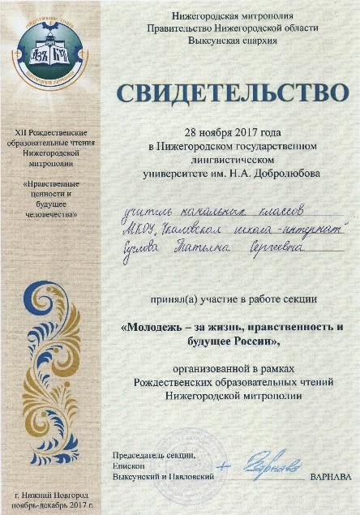
- XII Рождественские образовательные чтения Нижегородской митрополии «Нравственные ценности и будущее человечества» Свидетельство участника учителя начальных классов Суслова Т. С. Свидетельство участника учителя начальных классов Быстрова Ю.Н.
- Сертификат об обучении по программе семинара «К истокам Православной культуры» учителя начальных классов Суслова Т. С., учителя начальных классов Быстрова Ю.Н.

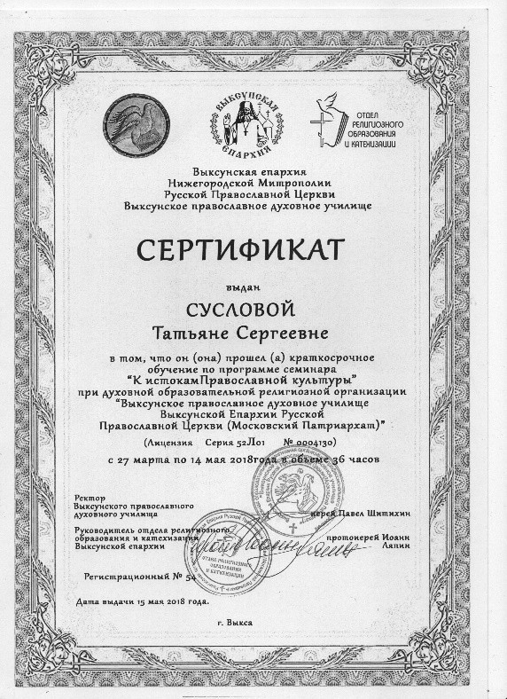
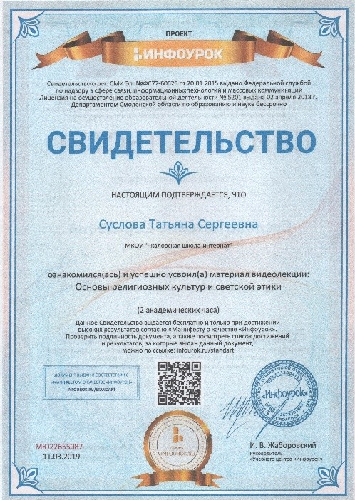
- Свидетельство об ознакомлении материала видеолекции «Основы религиозных культур и светской этики» учителя начальных классов Суслова Т. С., учителя начальных классов Быстрова Ю.Н.

Приложение №2

Сценарий праздника «Встреча Весны» 1 уч. Все! Все! Все! Все на праздник!
Масленицу встречаем, Зиму провожаем, Весну закликаем!
- уч. Этот праздник к нам идет раннею весною, Сколько радостей несет он всегда с собою!
- уч. Ледяные горы ждут, и снежок сверкает, Санки с горок вниз бегут, смех не умолкает. Дома аромат блинов праздничный чудесный, На блины друзей зовем, будем есть их вместе. И петь весёлые песни.
Песня «Блины»
Вед. Масленица довольна нами! Мы с нею стали друзьями!
Пора её со двора проводить! Для Весны путь намостить!
Давайте проводим Зиму веселым ярким хороводом! У нас есть вот такое солнышко с лентами! Давайте разберем все-все ленты, будто лучики солнца разбегутся по сторонам. Пусть каждый загадает желание, самое-самое заветное. И все вместе раскрутим наше яркое весеннее солнце. (звучит музыка)
Уж как солнца карусель раскрутилась, уходи от нас Зима, загостилась!
уж как солнца карусель раскрутилась,
приходи скорей, Весна, сделай милость! – 2 раза
И ваши желания обязательно сбудутся, ведь весна – это время начала новой жизни, время пробуждения матушки природы от зимнего сна, время когда сбываются мечты!
- уч. Этот праздник к нам идет Раннею весною,
Сколько радостей несет Он всегда с собою!
- уч. Масленица, Масленица, Прогони от нас метели, Прокати на карусели.
Растопи холодный лёд, Пусть весна скорей придёт!
- уч. «Масленица, Масленица! В гости к нам пришла, Масленица, Масленица, Счастье принесла!
Масленица, Масленица, Зиму унеси,

Масленица, Масленица, К нам Весна приди!»






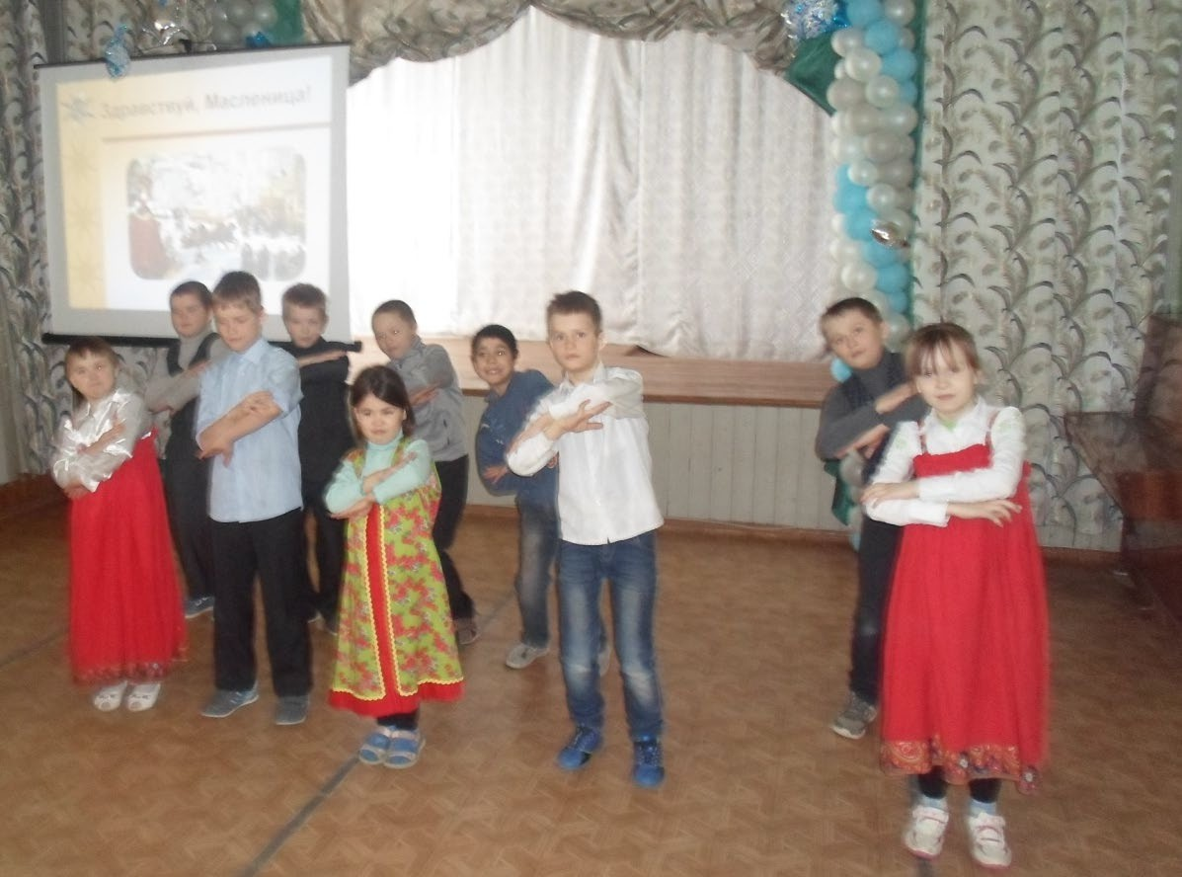
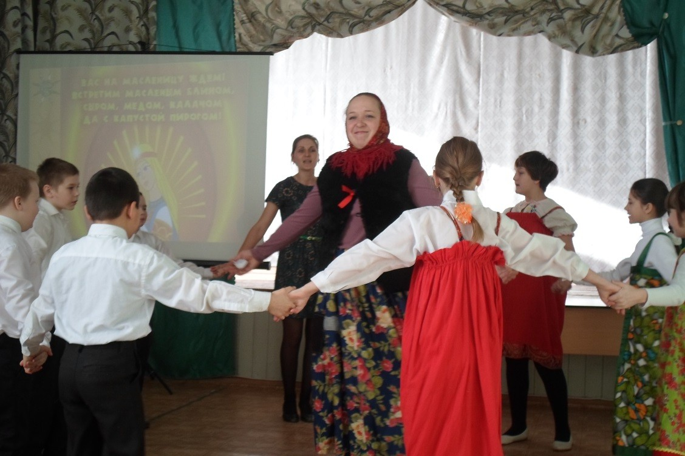
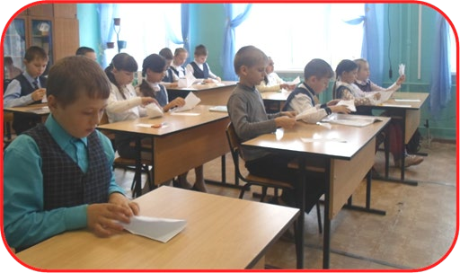
Проводы зимы
Приложение №3 фото с праздников День матери…
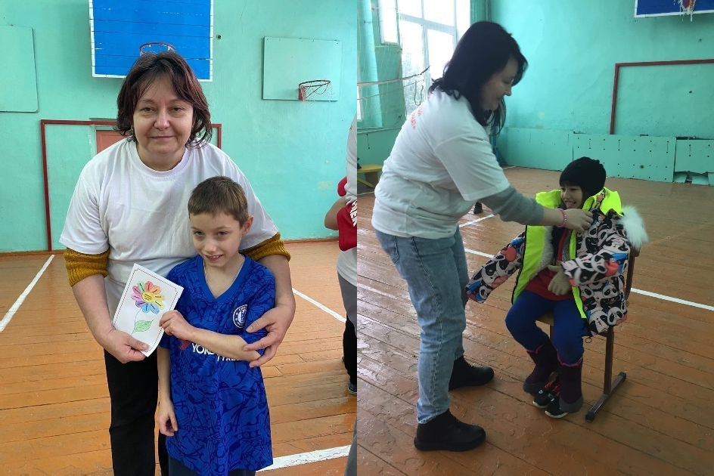

Приложение №4
  - Конкурс чтецов «Славим Пасху Христову» - 3 место Масленников С.

  - Конкурс детского изобразительного и декоративно-прикладного творчества фестиваля «Свет Рождества Христова» – Грамота за участие Леканов И.
  - Конкурс детского изобразительного и декоративно-прикладного творчества фестиваля «Свет Рождества Христова» – Грамота за участие Данилова М.
  - Конкурс детского изобразительного и декоративно-прикладного творчества фестиваля «Свет Рождества Христова» – Грамота за участие Сатунин Ж.
  - Конкурс детского изобразительного и декоративно-прикладного творчества фестиваля «Свет Рождества Христова» – Грамота победителя Потехина Д.
  - Конкурс детского изобразительного и декоративно-прикладного творчества фестиваля «Свет Рождества Христова» – Грамота победителя Лосева А.
  - Конкурс детского изобразительного и декоративно-прикладного творчества VII благочиннического Фестиваля-конкурса «Пасхальные краски» - Грамота за участие Потехина Д.
  - Конкурс детского изобразительного и декоративно-прикладного творчества VII благочиннического Фестиваля-конкурса «Пасхальные краски» - Грамота за участие Волкова Л.
  - Конкурс детского изобразительного и декоративно-прикладного творчества VII благочиннического Фестиваля-конкурса «Пасхальные краски» - Грамота за участие Ерёмина И.
  - IX Епархиальный детский конкурс изобразительного и декоративно- прикладного творчества «Пасхальные краски» Диплом Лауреата III степени Павлова Д.
  - Региональный этап Международного конкурса «Красота Божьего мира» Диплом 2 степени Павлова Д.

Приложение №5 фото с участия в мероприятиях при церкви.

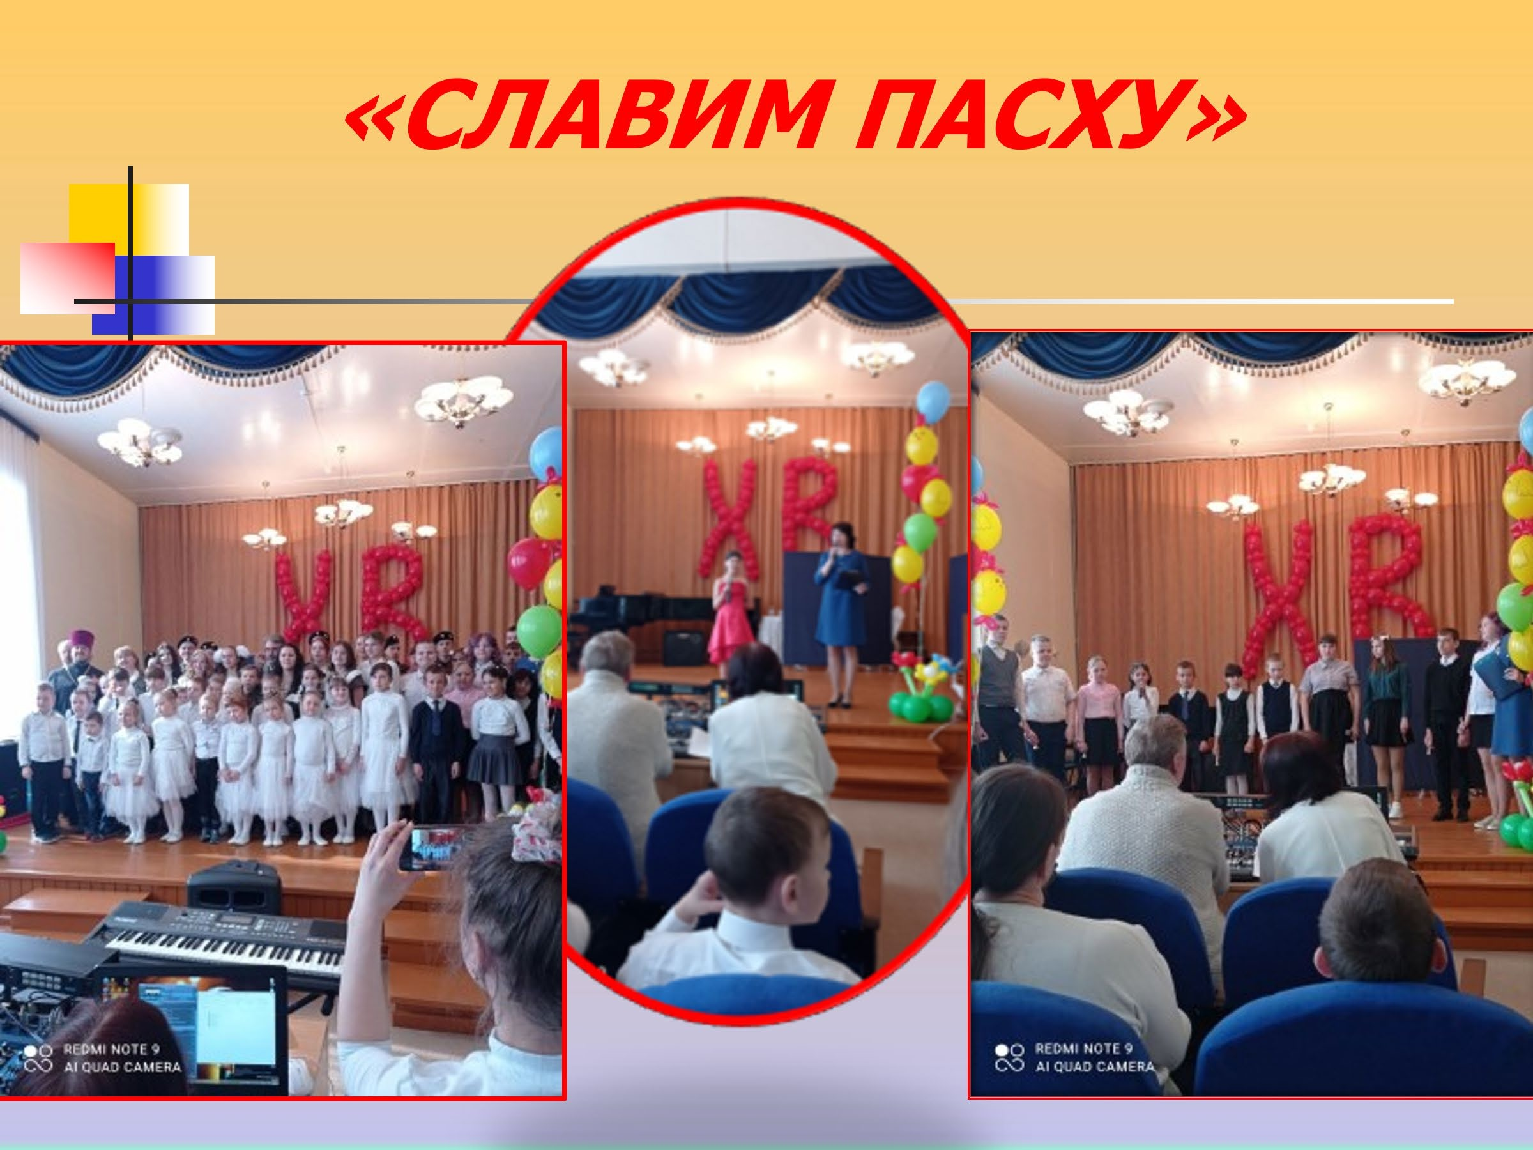

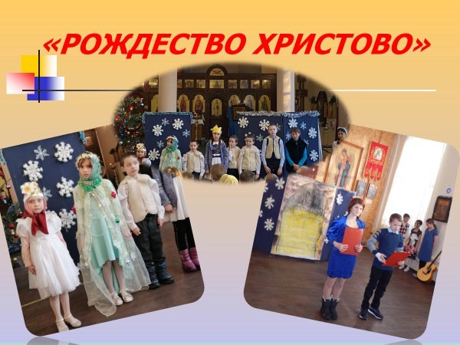

Приложение №6


